2024年全国教书育人楷模推荐表
姓 名 |  |  | 性 别 |  | 出生年月 |  | 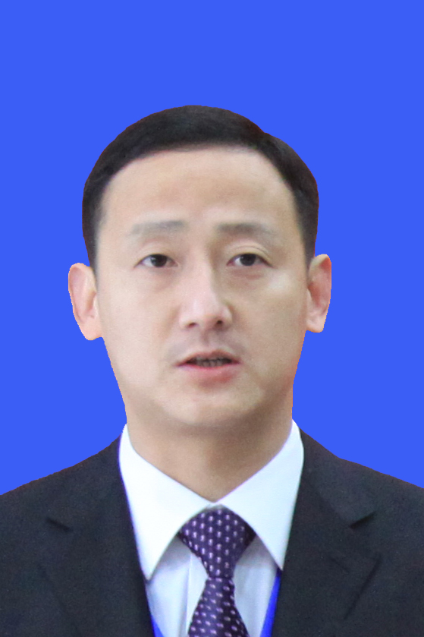
政治面貌 |  |  | 民 族 |  | 学 历
从教年限 |  |  | 联系方式
身份证号
工作单位
现任职务 |  |  |  | 专业技术职务
详细通讯地址
个  人  简  历 | 学习经历
 | 工作经历
何时何

地受过

何奖励
简要

事迹

材料

